ОБЪЯВЛЕНИЕ О ДЕМОНТАЖЕ В ПРИНУДИТЕЛЬНОМ ПОРЯДКЕ САМОВОЛЬНО
УСТАНОВЛЕННОГО НЕСТАЦИОНАРНОГО ТОРГОВОГО ОБЪЕКТА, ВЫЯВЛЕННОГО НА ТЕРРИТОРИИ ДОБРЯНСКОГО ГОРОДСКОГО ОКРУГА
В соответствии с Порядком выявления и демонтажа самовольно установленных
и незаконно размещённых нестационарных торговых объектов на территории Добрянского городского округа, утвержденным постановлением администрации Добрянского городского округа от 14.05.2020 № 741, управление имущественных и земельных отношений администрации Добрянского городского округа уведомляет владельца нестационарного торгового объекта о том, что в связи с неисполнением требования о демонтаже самовольно установленного нестационарного торгового объекта в добровольном порядке, на основании приказа управления имущественных и земельных отношений администрации Добрянского городского округа от 10.07.2020 №160 12 августа 2020 года с 10.00 будут осуществлены процедуры по принудительному демонтажу нестационарного торгового павильона, размещенного без документов, оформленных в установленном порядке:

 | № в Реестре | Тип НТО |  | Адрес НТО |  | Причина принудительного демонтажа |  |  |  |  | Приказ о принудительном демонтаже НТО |  | До какого числа требуется произвести демонтаж НТО (в добровольном порядке) |  |  |  | Фото НТО
 |  |  |  | Населенный пункт, улица | № дома |  |  |  |  |  | Дата (дд.мм.гг.) | №
 | 10 | Торговый павильон |  | г.Добрянка, ул.Жуковского | в районе магазина №43 | размещение без документов, оформленных в установленном порядке, неисполнение владельцем НТО требования о добровольном демонтаже в установленные сроки |  |  |  |  | 10.07.2020 | 160 | 11.08.2020 |  |  |  | 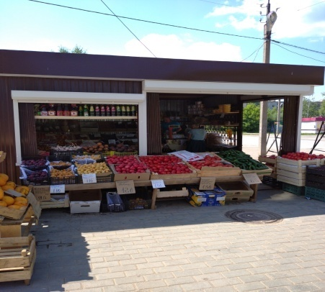
До указанной даты владелец данного НТО вправе осуществить демонтаж своего объектов в добровольном порядке.
В случае демонтажа объекта в принудительном порядке затраты по его демонтажу и хранению будут возложены на владельца.
Дополнительную информацию можно получить по телефону: 8 (34265) 2- 78-61 либо по адресу: г.Добрянка, ул.Советская, д.14 каб.205.

